ESCUELA SUPERIOR POLITECNICA DEL LITORAL
FACULTAD DE INGENIERIA MARITIMA Y CIENCIAS DEL MAR
LICENCIATURA EN TURISMO

“ESTUDIO DE FACTIBILIDAD COMERCIAL PARA LA IMPLEMENTACION DE ACTIVIDADES ECOTURISTICAS EN EL RECINTO PUERTO EL MORRO”
TESIS DE GRADO
Previa la obtención del Título de:
LICENCIADA EN TURISMO
Presentada por:
MARÍA JOSÉ DUARTE BERMÚDEZ
LADY MARÍA SOTO NAVARRETE
..............................................................................
GUAYAQUIL – ECUADOR
2006

DEDICATORIA

A Dios, el Todopoderoso que siempre me bendice y me guía por el camino del bien. A mi querida madre, por su apoyo incondicional, ya que sin ella no sería lo que soy. A mi hermano Antonio y a mí querido sobrino Toñito por la alegría que le da a mi hogar.

A las evaluadoras Msc. Carla y Msc Bonilla y a nuestro director el Ing Osorio por la ayuda que nos brindaron en la realización de este trabajo.

Con mucho cariño a la memoria de mi padre y abuelos.

María José

DEDICATORIA

A Dios, mi padre celestial por la vida y la bendición de una familia tan maravillosa. A mis papis, Cruz Navarrete y Francisco Soto, amigos incondicionales que han sacrificado todo en la vida para que llegue este día tan anhelado.

A mi tía, Ing. Beatriz Navarrete por todo el amor y apoyo incondicional. Al Msc Víctor Osorio por el asesoramiento en esta tesis. A mis evaluadoras Msc. Carlita y Msc. Mariuxi Bonilla por la orientación brindada a lo largo de este trabajo.

A la memoria de mis abuelos.

Lady

TRIBUNAL DE GRADUACIÓN

M.Sc. Jerry Landívar Zambrano M.Sc.Víctor Osorio Cevallos
PRESIDENTE DEL TRIBUNAL DIRECTOR DE TESIS

M.Sc. Carla Ricaurte Quijano M.Sc. Mariuxi Bonilla Coello
MIEMBRO PRINCIPAL MIEMBRO PRINCIPAL

DECLARACION EXPRESA

“La responsabilidad por los hechos, ideas y doctrinas expuestos en esta tesis, corresponden exclusivamente a su autor, y el patrimonio intelectual de la Tesis de Grado corresponde a la ESCUELA SUPERIOR POLITECNICA DEL LITORAL”.

(Reglamento de Exámenes y Títulos Profesionales de la ESPOL)

María José Duarte Bermúdez Lady María Soto Navarrete

RESUMEN

El estudio de factibilidad comercial para la implementación de actividades eco-turísticas en Puerto El Morro, pretende evaluar la probabilidad comercial para la implementación de actividades en el recinto; y de esta manera conocer cual es la situación actual del mercado y determinar las tendencias del mismo, obteniendo así, resultados indispensables para los subsiguientes estudios del proyecto integral que maneja el Programa de Manejo de Recursos Costeros (PMRC).

En el Capítulo I “Introducción y metodología de la investigación”, se analizan los conceptos más relevantes del presente estudio y se determina la metodología que se utiliza. En el Capítulo II “Características de la zona del proyecto”, se efectúa un diagnóstico de las condiciones de Puerto. El Morro para la actividad eco-turística. Por otro lado en el Capítulo III “Análisis de la demanda”, se analiza mediante encuestas a la demanda, con la finalidad de conocer cual es la posición de este grupo con relación a las actividades eco-turísticas que se propone implementar. En el Capítulo IV “Análisis de la oferta”, se conoce quienes ofrecen el mismo servicio con el objeto de determinar cuanto se entrega al mercado. Por último el Capítulo V “Estrategias de comercialización”, es una descripción de los diversos canales de distribución y la manera de emplearlos para poder comercializar las actividades propuestas en el presente estudio de factibilidad comercial.

ÍNDICE GENERAL

ÍNDICE DE TABLAS ix
ÍNDICE DE FIGURAS x
ÍNDICE DE ANEXOS xii
INTRODUCCIÓN xiii
CAPÍTULO I. INTRODUCCIÓN Y METODOLOGÍA DE LA INVESTIGACIÓN 1
1.1 Concepto de factibilidad 1
1.1.1. Concepto de Estudio de factibilidad 1
1.1.2. Factibilidad comercial 2
1.2 Concepto de estudio de mercado 2
1.3 Turismo de naturaleza 4
1.3.1 Concepto 4
1.4 Investigación documental 8
1.5 Investigación de campo 8
1.5.1 La observación 9
1.5.2 Entrevista 9
1.5.3 Encuestas 10
1.6 Procesamiento de datos 16
CAPÍTULO II. CARACTERÍSTICAS DE LA ZONA DEL PROYECTO 18
2.1 Aspectos generales 18
2.1.1. Flora 19
2.1.2. Fauna 19
2.2 Diagnóstico de la situación 20
2.2.1. El puerto y el estero del Morro 20
2.2.2. Aspectos socioeconómicos 21
2.2.3. Servicios e infraestructura 23
CAPÍTULO III. ANÁLISIS DE LA DEMANDA 27
3.1 Distribución geográfica del mercado de consumo 29
3.1.1. Mercado Objetivo 29
3.1.2. Universo de estudio 30
3.1.3. Perfil general del consumidor a captar 31
3.2. Proyección de la demanda 46
CAPÍTULO IV ANÁLISIS DE LA OFERTA 49
4.1 Investigación y análisis de la oferta 49
4.1.1 Inventario de la oferta sustitutiva y complementaria 49
4.1.2 Oferta sustitutiva 50
4.1.3 Oferta complementaria 52
4.2 Proyección de la oferta 53
4.2.1 Propuesta para incrementar la oferta 54
4.2.1.1 Análisis FODA Puerto El Morro 54
4.2.1.2 Análisis del producto 56
4.2.1.3 Propuesta del producto 59
CAPÍTULO V. ESTRATEGIAS DE COMERCIALIZACIÓN 75
5.1 Descripción de los canales de distribución.- 75
5.2 Ventajas y desventajas de los canales de distribución 76
5.2.1. Ventajas 76
5.2.2. Desventajas 77
CONCLUSIONES 78
ANEXOS 82
BIBLIOGRAFÍA 88

ÍNDICE DE TABLAS
Tabla No 1 | MEDIOS DE COMUNICACION | 24
Tabla No 2 | TURISMO INTERNO: VISITAS DE RESIDENTES EN GUAYAQUIL | 29
Tabla No 3 | PROYECCION DE LA DEMANDA | 47
Tabla No 4 | OFERTA SUSTITUTIVA | 51
Tabla No 5 | OFERTA COMPLEMENTARIA | 53
Tabla No 6 | ESTIMACIÓN DE LA OFERTA ACTUAL | 54
Tabla No 7 | COSTO DE ELABORACIÓN DE MATERIAL PUBLICITARIO | 59
Tabla No 8 | PLAN DE ESTUDIOS (profesionalización guías nativos) | 68
Tabla No 9 | PRESUPUESTO (profesionalización guías nativos) | 70
Tabla No 10 | PLAN DE ESTUDIOS (formación líderes microempresarios) | 71
Tabla No 11 | PRESUPUESTO (formación líderes microempresarios) | 73
Tabla No 12 | PRESUPUESTO GLOBAL DE CAPACITACIÓN | 73

ÍNDICE DE FIGURAS
Figura 1 | División por género | 32
Figura 2 | Por estado civil | 32
Figura 3 | Edad | 33
Figura 4 | Nivel de instrucción | 33
Figura 5 | Profesión u ocupación actual | 34
Figura 6 | Medio de transporte | 34
Figura 7 | Motivo de visita | 35
Figura 8 | Forma de viaje | 35
Figura 9 | Ciudad de procedencia | 36
Figura 10 | Nivel de ingreso | 37
Figura 11 | Actividades de preferencia | 38
Figura 12 | Conoce Puerto. El Morro | 38
Figura 13 | Grado de satisfacción de información brindada | 39
Figura 14 | Grado de satisfacción en cuanto a la amabilidad | 40
Figura 15 | Grado de satisfacción en cuanto a la calidad del atractivo | 40
Figura 16 | Grado de satisfacción en cuanto al transporte | 41
Figura 17 | Grado de satisfacción en cuanto a la alimentación | 42
Figura 18 | Grado de satisfacción en cuanto a los precios | 42
Figura 19 | Agrado de realizar un recorrido en bote (observación de aves y especies marinas) | 43
Figura 20 | Agrado de realizar un recorrido en bote (por interés) | 44
Figura 21 | Disponibilidad a pagar por el paseo en bote | 44
Figura 22 | Disponibilidad a pagar por la alimentación | 45
Figura 23 | Disponibilidad a pagar por el alojamiento | 45

ÍNDICE DE ANEXOS
ANEXO 1 | MAPA DEL AREA DE ESTUDIO DEL PROYECTO | 81
ANEXO 2 | FOTOS | 82

INTRODUCCIÓN

El recinto Puerto El Morro, pertenece a la parroquia rural El Morro - cantón Guayaquil, provincia del Guayas, se encuentra situado al suroeste de la provincia a 106 Km. de Guayaquil y 5 Km. de la cabecera parroquial El Morro. Limita al Norte con El Morro; al Sur, con el estero; al Este, con la camaronera de Baquerizo Mórtola; y al Oeste, con la camaronera de González Rubio.

En la década de los 50 y 60, Puerto El Morro empezó a ser un lugar frecuentado por turistas según un diagnóstico realizado por el PMRC en Octubre de 1998. Además, la construcción de un muelle y el inicio del transporte vehicular a través de camiones contribuyeron al inicio de la actividad turística en el recinto.

Entre los años 70 y 80, Puerto El Morro dependía de actividades vinculadas con la agricultura, ganadería y pesca pero debido a la deforestación de la zona dirigieron todos sus esfuerzos con mayor énfasis a la pesca artesanal, pesca blanca, camarón, recolección de conchas y cangrejos, así como reparación y construcción de embarcaciones. En esta época aconteció la destrucción del muelle, el mismo que hasta la fecha no ha sido reconstruído.

Puerto El Morro es considerado como un lugar de interés por ser una zona de avistamiento de delfines, por poseer una extensa superficie de manglar y tener una alta biodiversidad de avifauna; además, por ser una zona rica en especies de importancia comercial como crustáceos, moluscos y peces. (Bonilla, 2005). Por esto las operadoras turísticas desde hace cinco años promocionan a Puerto El Morro como un destino turístico.

En la década de los 90 el PMRC, inició sus actividades en Puerto El Morro, asesorando a la comunidad para que proponga y participe en varios proyectos de desarrollo comunitario. En la actualidad, el PMRC, dentro de su planificación anual tiene contemplado intervenir en el desarrollo de Puerto El Morro, por lo tanto, es necesario implementar diversas y nuevas alternativas de desarrollo que beneficien a la comunidad, siendo una de las principales la actividad turística; para lo cual se necesita conocer la factibilidad en la realización de proyectos turísticos.

El presente estudio, pretende evaluar la factibilidad comercial para la implementación de actividades eco-turísticas en el recinto Puerto El Morro, como parte de un proyecto integral que maneja el PMRC.

Mediante el estudio, se podrá conocer cuál es la situación actual del mercado y de este modo determinar las tendencias del mismo, logrando así contar con los resultados necesarios que servirán para los estudios subsiguientes previos a la realización del proyecto; los cuales son: estudio técnico, financiero y ambiental.

CAPÍTULO I. INTRODUCCIÓN Y METODOLOGÍA DE LA INVESTIGACIÓN

Concepto de factibilidad
Factibilidad es el grado en que lograr algo es posible, o las posibilidades que tiene de lograrse.

Concepto de Estudio de factibilidad
Según Hernández, un estudio de factibilidad sirve para recopilar datos relevantes sobre el desarrollo de un proyecto y en base a ello tomar la mejor decisión, si procede su estudio, desarrollo o implementación.

El Estudio de Factibilidad es el análisis de una empresa para determinar si lo que se propone será bueno o malo, en que condiciones se debe desarrollar para que sea exitoso y si el negocio propuesto contribuye en la conservación, protección o restauración de los recursos naturales y el ambiente.⁴

      - Objetivos de un estudio de factibilidad
Según Hernández, los objetivos básicos de un estudio definitivo de factibilidad son:⁵
- Saber si podemos producir algo
- Conocer si la gente comprará
- Saber si lo podemos vender
- Hacer un plan de producción y comercialización
- Aprovechar al máximo los recursos propios
- Reconocer cuales son lo puntos débiles de la empresa y reforzarlos

Factibilidad comercial
El estudio de factibilidad comercial se basa específicamente en realizar un análisis de mercado, el mismo que a continuación definimos pero del cual hablaremos más detalladamente en los capítulos III y IV. ⁴

Concepto de estudio de mercado
Según Deslandes, un estudio de mercado debe servir para tener una noción clara de la cantidad de consumidores que habrán de adquirir el bien o servicio que se piensa vender, dentro de un espacio definido, durante un periodo de mediano plazo y a qué precio están dispuestos a obtenerlo. Adicionalmente, el estudio de mercado indica si las características y especificaciones del servicio o producto corresponden a las que desea comprar el cliente. Dirá igualmente qué tipo de clientes son los interesados en los bienes, lo cual servirá para orientar la producción del negocio. Finalmente, el estudio de mercado proporcionará la información acerca del precio apropiado para colocar el bien o servicio y competir en el mercado, o bien imponer un nuevo precio por alguna razón justificada.

Por otra parte, cuando el estudio se hace como paso inicial de un propósito de inversión, ayuda a conocer el tamaño indicado del negocio por instalar, con las previsiones correspondientes para las ampliaciones posteriores, consecuentes del crecimiento esperado de la empresa.

Finalmente, el estudio de mercado deberá exponer los canales de distribución acostumbrados para el tipo de bien o servicio que se desea colocar y cuál es su funcionamiento.

Todo estudio de mercado plantea una serie de interrogantes sobre aspectos básicos como son: ¿cuáles son sus objetivos?, ¿Qué métodos utilizar?, ¿Qué es el análisis de la oferta y la demanda?, ¿Cuáles son los métodos de proyección de la oferta y demanda?, ¿Cómo determinar el precio de un servicio?, ¿Cómo presentar un estudio de mercado?

Visto lo anterior, cualquier proyecto que se desee emprender debe tener un estudio de mercado que le permita saber en qué medio habrá de moverse, pero, sobre todo si las posibilidades de venta son reales y si los bienes o servicios podrán colocarse en las cantidades pensadas, de tal modo que se cumplan los propósitos del empresario.

Además, un estudio de mercado demuestra lo siguiente:
- Especifica la información requerida para abordar cuestiones de marketing.
- Diseña el método para recoger información.
- Dirige y lleva a cabo el proceso de recogida.
- Analiza los datos.
- Comunica los hallazgos y sus implicaciones.
Finalmente tenemos el siguiente concepto:
Se entiende por mercado el área en que confluyen las fuerzas de la oferta y la demanda para realizar las transacciones de bienes y servicios a precios determinados.⁶

Turismo de naturaleza

Concepto
El turismo de naturaleza abarca todo el turismo directamente dependiente del uso de recursos naturales que no han sido significativamente transformados, incluso si el uso de los recursos naturales por parte del turista no es sabio o sustentable.⁷

Los principios recurrentes usados para definir el turismo de naturaleza como un elemento del desarrollo sustentable incluyen la noción de ser:

- Ecológicamente válido;
- Organizado por las comunidades;
- Respetuoso de la cultura local;
- Beneficioso a la población local.

El ecoturismo forma parte del turismo de naturaleza. Entre las definiciones de ecoturismo existentes hay tres, que son probablemente las más citadas y utilizadas en la actualidad por la claridad de sus sentencias:⁸

La definición del Programa de Ecoturismo de la Unión Internacional para la Conservación de la Naturaleza (UICN) que lo define como "un viaje ambientalmente responsable y la visitación hacia áreas relativamente poco alteradas con el fin de disfrutar y apreciar la naturaleza para promover sus recursos, teniendo visitas de bajo impacto y promoviendo beneficios socioeconómicos que involucren a las poblaciones locales" (Ceballos-Lascuráin, 1996)”

La de la Sociedad Mundial de Ecoturismo que establece una definición similar: "el ecoturismo es un viaje responsable hacia áreas naturales para conservar el ambiente y mejorar el bienestar de la gente local" (Western,1993 en Budowski,1995)”

Y la del Congreso de Ecoturismo desarrollado en Belice en 1992 en que se definió el concepto de ecoturismo como "Turismo dedicado al disfrute de la naturaleza de forma activa, con el objetivo de conocer e interpretar los valores naturales y culturales existentes, en estrecha interacción e integración de las comunidades locales y con un mínimo impacto para los recursos; sobre la base de apoyar los esfuerzos dedicados a la preservación y manejo de áreas naturales donde se desarrolla, o de aquellas prioritarias para el mantenimiento de la biodiversidad" (en Villa, 1992).

En estas definiciones, es posible identificar en qué consiste el ecoturismo, a través de sus objetivos explícitos e implícitos y la consecuencia esperada de su operación, elementos que vale la pena destacar como los ejes centrales para su planificación y ejecución:
1.-Se trata de un viaje o tipo de turismo responsable o más aún, ambientalmente responsable hacia áreas naturales.
2.-Su objetivo (fuera del implícito de disfrute) es contribuir a conservar el ambiente, comprendiendo este los aspectos físicos, la biodiversidad y las manifestaciones culturales.
3.-Su consecuencia esperada es la de generar beneficios al ambiente, a las personas o comunidades de las áreas involucradas o de su entorno inmediato, así como al turista.

Surgen de estos elementos actores y acciones que evidentemente demandan planificación rigurosa de la actividad, límites, normativas y responsabilidades en la operación eco-turística. El concepto de ecoturismo no permite la calificación de bien hecho o mal hecho, si no cumple con esos elementos no es ecoturismo.

Los actores involucrados en una estrategia de ecoturismo local u operación eco-turística son:

- Los administradores o responsables del área donde se sitúa el (o los) atractivo(s).
- El gobierno local y/o representantes de las comunidades de la zona o aledaña a dicha área, los tour operadores, como principales canales de distribución y por supuesto los visitantes (ambos constituyen el mercado meta que se requiere atraer).

En una forma más detallada, el ecoturismo debe ser caracterizado por las siguientes directrices:
- La actividad turística se lleva a cabo en un entorno natural relativamente sin disturbar.
- Los impactos negativos de la actividad turística son minimizados.

Contribuye a conservar el patrimonio natural y cultural.

- Involucra activamente a las comunidades locales en el proceso, proporcionándoles beneficios directos.
- Contribuye al desarrollo sustentable y es un negocio redituable.
- El componente de educación/apreciación/interpretación (tanto del patrimonio natural y cultural) está presente.

Investigación documental
La investigación documental que se empleó para la elaboración de esta tesis, comprende básicamente libros y proyectos afines con el tema en mención, tanto en los aspectos técnicos como prácticos. Así como también, la búsqueda en la Web, folletos y publicaciones de periódicos.

Investigación de campo
La investigación de campo tomó lugar en el cantón Villamil Playas y en el recinto Puerto El Morro, durante los meses de Marzo y Agosto del 2005, que se emplearon para recopilar la información. Lugares en los que se realizaron encuestas y entrevistas tanto a los turistas y excursionistas como a los actores claves de la actividad turística, especialmente al sector hotelero del Cantón General Villamil Playas.

La observación
Esta es una técnica de investigación por excelencia, mediante la cual se logró captar la realidad de los lugares visitados y de esta manera se pudo determinar las herramientas para la preparación del informe.

Fue necesario tener una guía para recopilar la información y registrarla por medio de apuntes y cámara fotográfica.

Entrevista
Las entrevistas que se realizaron, fueron hechas a manera de conversación y no siguiendo un formato específico para las mismas, a fin de conocer cual era la perspectiva de quienes están involucrados con la actividad turística de Playas y Puerto El Morro.

A continuación se detallan los actores involucrados:
Sra. Esperanza López de Salto: Presidenta de la Cámara de Turismo Capítulo Playas.
Ing. Patricia Aragundi, encargada del Dpto. de Turismo del Municipio de Playas
Sr. Kléber Lindao, Presidente Comité de desarrollo comunitario,
Sr. Pedro Viteri (PMRC-Playas)
Sr. Santiago Morales, Vicepresidente de la Junta Parroquial
Sr. Hubaldo Figueroa, Presidente Ecoclub Los delfines
Sra. Aidé Pérez Presidenta comité zonal
Sr. Germán Anastasio, Presidente Junta Parroquial del Morro
Sra. Lucy Anastasio, Coordinadora Eco-club Los Delfines
Sra. Marlene Morales, Miembro del comité de desarrollo comunitario

Encuestas
Las encuestas se utilizaron para poder elaborar el estudio de mercado y por ende conocer la situación de la demanda.
A continuación se detalla el concepto de la demanda y oferta y en el capítulo III se mostrará los resultados de las encuestas.

FÓRMULA PARA EL CÁLCULO DE LA MUESTRA.-
n = tamaño de la muestra
N= Universo de estudio
PQ= Probabilidad que ocurra hecho
E= Margen de error
K= Constante correctiva de error

CANTÓN PLAYAS, CAPACIDAD DE ALOJAMIENTO Y
UNIVERSO DE ESTUDIO SEGÚN TASA DE OCUPACIÓN
Descripción | Cantidad | Unidad
Capacidad de alojamiento diaria | 1.231 | Plazas
Oferta anual (365) | 449.315 | Plazas
Tasa de Ocupación (Temporada Alta) | 80 | %
Tasa de Ocupación (Temporada Baja) | 48 | %
Temporada Alta (Enero – Abril) | 4 | Meses
Temporada Baja (Mayo – Diciembre) | 8 | Meses
Oferta Mensual | 36.930 | Plazas
Oferta TEMPORADA ALTA | 112.329 | Plazas
Oferta TEMPORADA BAJA | 224.658 | Plazas
Clientes TEMPORADA ALTA | 89.863 | Clientes
Clientes TEMPORADA BAJA | 107.835 | Clientes
TOTAL CLIENTES AÑO | 197.698 | Clientes
Fuente: Duarte, Ma. José y Soto Lady. Tesistas

Utilizando la fórmula de Canavos para poblaciones finitas se determina que el tamaño de la muestra, con 5% como margen de error, es:
$$n=\frac{N∗(\text{PQ})}{(N−1)∗(N/K)^{2}+\text{PQ}}$$

$$n=\frac{\text{197680}∗(0,5∗0,5)}{(\text{197698}−1)∗(0,{\text{06}}/2)^{2}+(0,5+0,5)}$$

$n=\text{277}\text{encuestas}$

Como resultado de la fórmula se obtuvo un total de 277 encuestas, que fue redondeado a 299.

Concepto de demanda
La demanda se define como la respuesta al conjunto de mercancías o servicios, ofrecidos a un cierto precio en una plaza determinada y que los consumidores están dispuestos a adquirir en esas circunstancias. En este punto interviene la variación que se da por efecto de los volúmenes consumidos. A mayor volumen de compra se debe obtener un menor precio. Es bajo estas circunstancias como se satisfacen las necesidades de los consumidores frente a la oferta de los vendedores.⁹.

La demanda tiene, adicionalmente, modalidades que ayudan a ubicar al oferente de bienes y servicios en función de las necesidades de los demandantes. En primer lugar hay bienes y servicios necesarios y bienes y servicios superfluos, de lujo o no necesarios. Para el caso de los bienes necesarios se trata de productos o servicios indispensables para el cliente, con los cuales satisface sus necesidades más importantes. En algunos casos, en función de los estratos sociales, algunos bienes o servicios se vuelven indispensables, pero no es igual para todos los niveles de consumo.

UNIVERSO DE ESTUDIO SEGÚN TASA DE OCUPACIÓN

Concepto de Oferta

La oferta se define como la cantidad de bienes o servicios que se ponen a la disposición del público consumidor en determinadas cantidades, precio, tiempo y lugar para que, en función de éstos, aquél los adquiera. Así, se habla de una oferta individual, una de mercado o una total.¹⁰

En el análisis de mercado, lo que interesa es saber cuál es la oferta existente del bien o servicio que se desea introducir al circuito comercial, para determinar si lo que se propone colocar en el mercado cumple con las características deseadas por el público.

Dada la evolución de los mercados, existen diversas modalidades de oferta, determinadas por factores geográficos o por cuestiones de especialización. Algunos pueden ser productores o prestadores de servicios únicos, otros pueden estar agrupados o bien, lo más frecuente, es ofrecer un servicio o un producto como uno más de los muchos participantes en el mercado.

En el primer caso referido como el de especialización, se trata de monopolios, donde uno solo es oferente en una localidad, región o país, lo cual le permite imponer los precios en función de su exclusivo interés, sin tener que preocuparse por la competencia. A ello, el público consumidor sólo puede responder con un mayor o menor consumo, limitado por sus ingresos.

Para los casos de un cierto número restringido de oferentes, que se ponen de acuerdo entre ellos para determinar el precio de mercado, se los conoce como el oligopolio. Muy similar al caso anterior, el consumidor no afecta el mercado, pues su participación igualmente se ve restringida por su capacidad de compra.

El último caso, el de mercado libre es aquél donde sí interviene la actuación del público que puede decidir si compra o no un bien o servicio por cuestión de precio, calidad, volumen o lugar. Bajo esta presión, el conjunto de oferentes de un mismo bien o servicio, inclusive de un producto sucedáneo o sustituto, debe estar atento en poder vender, de conformidad con las reacciones de los clientes quienes; por su parte, tienen la posibilidad de cambiar de producto o de canal de distribución como les convenga. De ese modo, los compradores influyen sobre el precio y la calidad de los bienes o servicios. Esta doble actuación supone una regulación automática de los mercados, por ello, los oferentes deben velar permanentemente por su actualización a modo de no quedar rezagados en calidad, oportunidad, volumen o precio.

El hablar de estas características tiene por objeto que el empresario, deseoso de poner un negocio en este giro, pueda calibrar el tipo de mercado existente en cuanto a la oferta y así determinar si le conviene o no aventurarse.

Es igualmente posible que al iniciar esta parte del trabajo, el futuro inversionista advierta la inconveniencia de proseguir y el estudio le habrá servido para no arriesgar en una empresa que fuera a resultar improductiva. La decisión que tome no dependerá exclusivamente de la participación en un mercado libre, sino que puede proponerse romper un monopolio o un oligopolio locales, lo cual tendrá su grado de dificultad, pero puede lograrse. No así, si deseara competir con un gran monopolio de Estado cuya actuación frecuentemente es social y que no obedece a una dinámica del mercado.

En lo relativo al estudio de la oferta, para este giro, se debe conocer quiénes están ofreciendo ese mismo bien o servicio, aún los sustitutos en la plaza donde se desea participar, con el objeto de determinar qué tanto se entrega al mercado, qué tanto más puede aceptar éste, cuáles son las características de lo suministrado y el precio de venta prevaleciente. El estudio debe contener la cantidad de empresas participantes, los volúmenes ofrecidos en la zona y el precio promedio al que se vende. En este punto, es conveniente realizar un cuadro comparativo entre los distintos tipos de oferentes con sus diversos bienes o servicios, comparar sus precios y la calidad ofrecidos, de preferencia investigar acerca de los potenciales de producción, o sea saber si pueden ofrecer en mayores volúmenes y hacer un mapeo de la distribución en la zona de interés, respecto del giro que se propone instalar.

Procesamiento de datos
El procesamiento de datos se lo realizó en tres fases:

Fase de tabulación de datos
En esta fase, primero se procedió a una escrupulosa corrección en las encuestas, que suele llamarse depuración, que consiste en revisar una por una todas las encuestas, observando las omisiones de respuestas que puedan tener las preguntas, respuestas ilegibles, incomprensibles para el encuestado, etc.

Concluida la depuración, se pasó a la tabulación y como resultado de este recuento se obtuvieron los gráficos estadísticos, en los que se resume la información obtenida de las encuestas y que en la fase de interpretación serán analizados para obtener al final una conclusión que servirá como base para la toma de decisiones.

Fase de interpretación:
Una vez terminadas las tablas y gráficos estadísticos, se continuó con la redacción del informe correspondiente, que tuvo por objeto aclarar lo más posible los resultados de las encuestas. En ésta fase se hizo un análisis sobre los resultados tabulados, producto de las encuestas realizadas.

Fase de Aplicación de resultados:
Con los resultados finales y de mayor proporción se procedió a la realización de los paquetes turísticos detallados en los anexos, los mismos que brindan diversas opciones de actividades.

CAPÍTULO II. CARACTERÍSTICAS DE LA ZONA DEL PROYECTO

Aspectos generales
Según un informe elaborado por la Fundación Pedro Vicente Maldonado y el Programa de Manejo de Recursos Costeros: “El Morro y sus Recintos”; El recinto Puerto El Morro pertenece a la parroquia rural El Morro, cantón Guayaquil, provincia del Guayas, Ecuador. Está localizado a 106 kilómetros de Guayaquil, a una hora y media de viaje. Geográficamente está a 6 msnm (metros sobre el nivel del mar) de altitud y corresponde a las siguientes coordenadas UTM: X 17577443E y Y 9711478N (Anexo No. 1 Mapa 1). El clima es desértico tropical, con una precipitación anual de 500 mm y la temperatura que oscila entre 23 y 25° centígrados.

El relieve es irregular y gran parte de la población está asentada en las riberas del estero, el cual constituye el recurso hidrográfico más importante por cuanto es la principal fuente de sustento de la población. El estero es un ramal del canal del Morro y alimenta a las camaroneras del sector y en sus aguas transitan embarcaciones de bajo y medio calado.1

Flora
Puerto El Morro está rodeado de una extensa zona de manglares: Mangle Rojo (Rhizophora mangle, Rhizophora harrisonnii), Mangle Negro (Avicennia germinans), Mangle Blanco (Laguncularia racemosa) y árboles pertenecientes al clima seco, como son: algarrobos (Prosopis spp), moyuyos (Cordia lutea), ceibos (Ceiba sp), y arbustos.¹¹.

Fauna
En cuanto a la fauna del sector, prevalece el ganado caprino y el porcino, y muchas familias se dedican a la cría doméstica.

En los manglares prevalecen las garzas: Garza paleta pico de espátula (Ajaia ajaja), Garza de cuello blanco (Ardea cocoi), Garza blanca o mayor (Ardea alba) y Fragatas (Fregata magnificens); en los bosques se encuentran animales como: carboneros (cucubes) (Mimus longicaudatus), tórtolas (Columbina cruziana) (tierreros) y otras especies de aves.¹².

En el estero encontramos una gran variedad de conchas: almejas (Anadara spp), ostras, (Ostrea spp.), mejillones (Mytella spp), conchas patas de mula (Anadara grandis), conchas prietas (Anadara tuberculosa), etc¹³también hay una gran variedad de peces como: corvinas (Cynoscion spp), robalos (Centropomus spp), roncadores (Anisotremus caesius spp.), y otras variedades. El sector es rico en camarones, langostinos (Penaeus spp., Trachypeneus spp respectivamente) y jaibas (Callinectes spp).¹⁴

  - Diagnóstico de la situación

El puerto y el estero del Morro
Puerto El Morro está situado en las riberas del estero que lleva su nombre. El estero es un ramal del Canal del Morro. Aguas adentro forma una especie de boca donde se bifurca, un ramal va hacia arriba pasando por el Puerto de Ayalán y el otro va hacia Puerto El Morro. Por este trayecto el estero alimenta a las camaroneras que existen en el sector de San Miguel, Los Pocitos, Ayalán y el mismo Puerto El Morro.

El estero a la altura de Puerto El Morro tiene una profundidad de 4 a 6 metros en pleamar, esto ha dado lugar para que transiten desde hace mucho tiempo por sus aguas embarcaciones de hasta medio y bajo calado, como barcos pesqueros, gabarras, lanchas, botes y pangas.

Esta actividad y lo estratégico de su ubicación ha sido motivo para que desde hace mucho tiempo atrás se lo llame puerto.¹

El estero es vital para los pobladores, ya que les ha servido siempre como medio de sustento, la pesca es su principal actividad, así como la recolección de conchas y cangrejos. Según Lindao Kléber (2006)¹⁵ (Presidente del Comité de Desarrollo Comunitario), el 80% de la población utiliza el estero para este tipo de actividad y el 20% lo utiliza en actividades eco-turísticas.

Aspectos socioeconómicos
Población
Según el VI censo de población y V de vivienda, realizado en el año 2001; Puerto El Morro tiene una población aproximada de 829 mujeres y 893 hombres, lo que da un total de 1712 personas.¹

Festividades religiosas
En la fiesta de las Cruces que los pobladores celebran el 3 de mayo acostumbran velar una cruz en un patio grande, en señal del culto de la cruz.
En ese lugar realizan rezos durante tres noches, el último día hay una gran fiesta donde participa todo el pueblo.

El 24 de julio es la fiesta del Señor de la Buena Esperanza, en la mañana y en la noche se celebran misas, el comité religioso organiza la fiesta en la que participa la comunidad y otras aledañas.

Para la fiesta patronal del 28 de octubre, que es la del Cristo Rey, todos se preparan. Los organizadores que son los miembros del comité cívico y religioso, invitan a todas las instituciones de la localidad a participar. Por la mañana y tarde se realizan eventos deportivos, en la noche hay misa a Cristo Rey y luego los juegos pirotécnicos con la quema del castillo y el baile de rigor con todos los pobladores.1

Diversiones del pueblo
En el pueblo existen pocos lugares de recreación deportiva, pero cabe anotar sin embargo que existe una cancha de indor-fútbol, construida por el Consejo Provincial en la administración del año 1.984, a un Kilómetro de la población hay una cancha de fútbol donde acuden continuamente a jugar los jóvenes del pueblo.1

Pesca
La pesca se desarrolla en forma artesanal, la mayoría de los pescadores salen desde el estero en sus canoas o motores rumbo al canal El Morro y Jambelí, donde realizan sus faenas.

El 80% de la población del recinto Pto. El Morro se dedica a la pesca, recolección de cangrejos, conchas y ostiones. Existen aproximadamente 40 botes en el sector.

Ellos pescan para el consumo familiar y para la venta, para ello se dirigen hacia Playas donde comercializan su producto. Pescan corvina, (Cynoscion albus), lisas, , (Mugil curema), bagres, (Arius kesslei) , cazón (Nasolamia velox), roncadores (Anisotremus caesius), aunque la mayoría se dedica a la captura de cangrejos: Cangrejo rojo (Ucides occidentales) y conchas: (Anadara tuberculosa).¹⁴

Servicios e infraestructura
Vías de acceso
La vía que une a Puerto El Morro con el cantón Playas se encuentra en buen estado.
El transporte público lo realizan las cooperativas “Puerto El Morro” y el servicio que se complementa con el que brindan las camionetas fleteras.¹

Medios de comunicación
Los medios de comunicación masiva como radio y televisión, las preferencias y los horarios son los siguientes:

TABLA No. 1 MEDIOS DE COMUNICACION
MEDIOS DE  COMUNICACIÓN | HORARIO DE MAYOR  AUDIENCIA
Radio Cristal  Radio Morena  Radio Caravana  Radio San Francisco  Ecuavisa  Red telsistema  Teleamazonas  Gamavisión  TC Televisión  Canal 1  Telerama | 6h00 – 9h00  6h00 – 9h00  6h00 – 9h00  6h00 – 9h00  19h00 – 21h00  19h00 – 21h00  19h00 – 21h00  19h00 – 21h00  19h00 – 21h00  19h00 – 21h00  19h00 – 21h00
FUENTE: El Diagnóstico y línea de base: Comunidad Puerto El Morro, PMRC y CARE. Octubre 1998

Educación
En la comunidad existen 2 escuelas: una fiscal y una particular. La escuela fiscal se denomina “Jorge Yúnez Huésped”, en ella se han educado por lo menos tres generaciones. La escuela fue fundada en 1950 con el apoyo de la Sra. Laura Morales, quien realizó las gestiones para obtener el terreno.

En la administración del alcalde Pedro Menéndez Gilbert se construyó el primer local de madera y zinc en 1960. En la prefectura de Bolívar San Lucas Zabala, 1996 se construyó el local que se mantiene hasta hoy. El nombre de la escuela, es un homenaje a un benefactor de la comunidad.

Existe una deserción escolar del 15% por motivos de trabajo infantil para apoyar el sustento familiar. La escuela fiscal cuenta con 120 alumnos, 4 profesores de los cuales 2 son fiscales y 2 son pagados por los padres de familia. La escuela cuenta con los 6 grados y un jardín de infantes.

La escuela particular se denomina “San Agustín” y cuenta con 30 alumnos.

El INNFA implementó una guardería que acoge a 70 niños que son atendidos por 5 madres cuidadoras y 2 que se ocupan de la preparación de los alimentos.

El porcentaje de analfabetos es del 3%.

Salud
Existe un sub-centro de salud que inició sus actividades completas y formales el 22 de septiembre de 1998 en el horario de las 9h00 hasta las 16h00, la capacidad instalada del sub-centro es la siguiente:
- Un médico
- Una obstetriz
- Una enfermera profesional
- Una enfermera auxiliar
- Un botiquín equipado con insumos para primeros auxilios y medicina genérica

También hay una unidad móvil y un consultorio privado.

Vivienda
Tradicionalmente la vivienda se construía con lodo cocido con caña, madera y el techo de paja y teja, actualmente las condiciones han cambiado. Ahora el 80% de las viviendas están construidas de bloque, ladrillo y cemento; el 15% son de construcción mixta y el 5% de madera y caña. Hay un total de 353.1

Energía eléctrica
La población se sirve de la energía eléctrica del sistema nacional interconectado, todas las casas tiene energía y existe alumbrado público en todas las calles. El servicio de energía eléctrica atiende al 90% de la población.1

Abastecimiento de agua
La población del Puerto no cuenta con un sistema del agua, en la actualidad se abastecen de los tanqueros.1

CAPÍTULO III. ANÁLISIS DE LA DEMANDA

En este capítulo, se analiza mediante encuestas a la demanda, con la finalidad de conocer cual es la posición de este grupo con relación a las actividades eco-turísticas que se propone implementar. Dentro de las cuales se tiene: caminata por la naturaleza, avistamiento de aves y observación de delfines. Cabe recalcar que se tomaron en cuenta nueve alternativas, entre las cuales las tres antes mencionadas tuvieron un porcentaje considerable de aceptación.

A continuación se detalla la justificación de las preguntas:
1 - 5. Con los datos personales se pretende establecer el segmento atractivo de mercado, según el sexo, estado civil, la edad, nivel de instrucción y ocupación de los encuestados.
6. Determinar cual es el medio de transporte más utilizado por los visitantes para trasladarse hacia el Cantón General Villamil Playas.
7. Establecer los factores que motivan a visitar este cantón.
8 - 9. Conocer las preferencias de los turistas a la hora de viajar y establecer una moda del número de integrantes del grupo.
10 - 11. Definir origen y procedencia de los visitantes.
12. Con los resultados de esta pregunta se podrá conocer el monto aproximado del ingreso mensual de la muestra para establecer la disponibilidad económica.
13. Determinar las preferencias de los visitantes en cuanto a actividades turísticas.
- - 15. Advertir que tanto conocen los encuestados Puerto El Morro y tener un aproximado del número de visitas.
- La pregunta pretende evidenciar el grado de satisfacción en cuanto a los servicios percibidos en Puerto El Morro.
17 - 18. Conocer el grado de aceptación de los visitantes para realizar actividades eco-turísticas
19. Tener una referencia para poder determinar a futuro el precio de las actividades a implementar.

Distribución geográfica del mercado de consumo
TABLA No. 2. TURISMO INTERNO: VISITAS DE RESIDENTES EN GUAYAQUIL, SEGÚN LUGAR DE DESTINO DE FINES DE SEMANA, AÑO 2003
Provincias visitadas | Número de visitantes | Proporción
Guayas | 1.106.545 | 67,0
Manabí | 174.889 | 10,6
Los Ríos | 80.699 | 4,9
Pichincha | 59.122 | 3,6
El Oro | 18.979 | 1,1
Bolívar | 17.988 | 1,1
Tungurahua | 13.139 | 0,8
Esmeraldas | 12.145 | 0,7
Azuay | 12.077 | 0,7
Otros | 155.295 | 9,4
Fuera del país | 634 | 0,1
TOTAL | 1.651.512 | 100%
FUENTE: Encuesta de Turismo Interno (junio 2002 - julio 2003)

Mercado Objetivo
El mercado potencial para el proyecto constituye la población de Guayaquil, por su cercanía y facilidad en el acceso, 1.650.878 residentes aproximadamente en esta ciudad se movilizaron hacia diferentes destinos dentro del país los fines de semana en el período junio 2002 – julio 2003, según la información referente a turismo interno, proporcionada por la Subsecretaría de Turismo del Litoral y Galápagos.

Para el estudio se considera como consumidores potenciales a los guayaquileños que se trasladaron dentro de la provincia de Guayas y hacia Manabí, lo que significa que 1.281.484 residentes en Guayaquil visitaron las dos provincias en este período.

El volumen del mercado nacional corresponde a la demanda potencial de Guayaquil y otros mercados emisores, cuya cantidad es de 1.389.319 turistas. De ellos se toma como mercado objetivo, considerando aquel segmento de la población que de acuerdo con su situación económica puede realizar viajes, esto da un porcentaje de la población correspondiente al 38% del total de guayaquileños que salen hacia la zona, que pertenecen al estrato económico medio y alto, es decir 527.941 turistas aproximadamente.

    - Universo de estudio

Con la finalidad de determinar las características del consumidor a captar, se realizó un estudio de mercado tomando como universo a los turistas que visitan Playas y Puerto el Morro.

Para definir el universo de estudio se tomó como base la capacidad de hospedaje existente en Playas, a partir de la información proporcionada por la Cámara de Turismo. Se consideró la estacionalidad en la afluencia de turistas, en temporada alta y baja, y las tasas de ocupación de cada período.

Para obtener la distribución geográfica del mercado de consumo y los datos que a continuación detallamos, se realizó un total de doscientas noventa y nueve encuestas en el Cantón Playas y el recinto Puerto El Morro de la Provincia del Guayas, en los meses de Marzo (Feriado de Semana Santa) y Agosto del año 2005.

Permanencia
De acuerdo a los resultados de las encuestas se puede determinar que las personas que visitan el Recinto Puerto El Morro, son identificados como excursionistas puesto que permanecen menos de 24 horas en un sitio turístico.

Perfil general del consumidor a captar
A continuación se detalla el perfil del consumidor que se pretende captar en el desarrollo del estudio de factibilidad comercial, para la implementación de actividades eco-turísticas en el Cantón Puerto El Morro.

Interpretación de los resultados

En los datos recogidos para la elaboración de este documento se pudo observar que en la clasificación por género un 53% (n=159) de los encuestados corresponde a género masculino, el 47% (n=139) restante pertenece al género femenino, tal y como se puede observar en la figura adjunta (Figura 1).

Figura 1. División por género

Fuente: Duarte, Ma. José y Soto Lady. Tesistas.

El 52% (n= 155) de los encuestados son casados, mientras que el 35%(n= 103) son solteros, el 8% corresponde a los divorciados (n=24) y el 5% restante de los encuestados tienen otro estado civil o prefirieron no contestar (Figura 2)

Figura 2. Estado civil

Fuente: Duarte, Ma. José y Soto Lady. Tesistas.

El 28% (n=81) de los encuestados se encuentran entre los 21 – 30 años, el 26% (n=78) están entre los 31 – 40 años, mientras que el 20% (n=60) se encuentran entre los 11 – 20 años, el 17% (n=52) están entre los 41 – 50 años, el 5% (n=16) entre los 51 – 60 años y el 4 % (n=11) tienen mas de 60 años (Figura 3)

Figura 3. Edad

Fuente: Duarte, Ma. José y Soto Lady. Tesistas.

En cuanto al nivel de instrucción el 54% (n=160) son universitarios, el 38% (n=113) tienen un nivel de instrucción secundario, el 4% (n=13) tienen estudios primarios y el 4% (n=12) tienen estudios de cuarto nivel. (Figura 4)

Figura 4. Nivel de instrucción

Fuente: Duarte, Ma. José y Soto Lady. Tesistas.

El 38% (n=109) son empleados privados, el 17% (n=52) empleados públicos, el 16% (n=47) estudiantes, el 11% (n=34) comerciantes, el 10% (n=30) amas de casa, el 7% (n=22) empresarios y el 1% (n=4) jubilados (Figura 5)

Figura 5. Profesión u ocupación actual

Fuente: Duarte, Ma. José y Soto Lady. Tesistas.

El medio de transporte más utilizado por los turistas al viajar es el auto propio con un 60% (n=179) mientras que un 40% viaja en bus (n=119) (Figura 6)

Figura 6. Medio de transporte

Fuente: Duarte, Ma. José y Soto Lady. Tesistas.

El 82% (n=246) de los encuestados indicó que el principal motivo de su visita es por recreación, esparcimiento o vacaciones; para el 12% (n=35) el motivo es la visita a familiares o amigos; para el 5% (n=15) son los negocios o motivos profesionales y el 1% (n=2) no contestó (Figura 7)

Figura 7. Motivo de la visita

Fuente: Duarte, Ma. José y Soto Lady. Tesistas.

Las personas encuestadas indicaron, el 60% (n=177) viajan en familia, el 24% (n=73) viaja entre amigos, un 9% (n=26) viaja en pareja, el 6%(n=18) viaja solo, un 1% (n=4) de los encuestados no contestó (Figura 8)

Figura 8. Forma de viaje.
Fuente: Duarte, Ma. José y Soto Lady. Tesistas.

En cuanto a la ciudad de procedencia el 87% (n=257) son de Guayaquil, el 2% (n=7) de Playas, un 1% (n=4) de Salinas y un mismo porcentaje de Manta, el 7% (n=21) no contestó, mientras que un 2% (n=5) indicó otros (Figura 9).

Figura 9. Ciudad de procedencia
Fuente: Duarte, Ma. José y Soto Lady. Tesistas.

El 38% (n=112) de los encuestados tiene un nivel de ingresos que fluctúa de $201 a $500, el 26% (n=78) tiene ingresos menores a $200, el 14% (n=42) tiene ingresos de $501 a $1000, los ingresos del 12% (n=35) son de mas de $1000, mientras que el 10% (n=31) no contestó (Figura 10)

Figura 10. Nivel de ingreso
Fuente: Duarte, Ma. José y Soto Lady. Tesistas.

El 27% (n=99) prefiere el descanso cuando viaja, un 21% (n=76) prefiere caminatas por naturaleza, el 18% (n=65) se inclina por la natación, el 14% (n= 52) la observación de delfines, por el buceo se inclina un 7% (n=25), el 5% (n=18) por la observación de aves, un 4% (n=16) prefiere el kayac, el 2% (n=9) gusta de la pesca deportiva, el 1% (n=3) prefiere el velerismo, mientras un 1% (n=2) prefirió no contestar.(Figura 11)

Figura 11. Actividades de preferencia

Fuente: Duarte, Ma. José y Soto Lady. Tesistas.

Puerto El Morro es conocido por el 35% de los encuestados (n= 103), mientras que el 64% (n=191) no conocen Puerto El Morro, 4l 1% (n=4) no contestó la pregunta (Figura 12)

Figura 12. Conoce Puerto. El Morro
Fuente: Duarte, Ma. José y Soto Lady. Tesistas.

De las personas encuestadas un 46% (n=48) indicó que la atención brindada en Puerto El Morro es buena, el 19% (n=20) indicó que es Regular, para el 13% (n=13) es mala, el 12% (n=12) indicó que es muy buena, mientras que para el 3% (n=3) es excelente, un 7% (n=7) no contestó.(Figura 13)

Figura 13. Grado de satisfacción de información brindada
Fuente: Duarte, Ma. José y Soto Lady. Tesistas.

Los encuestados indicaron que el grado de satisfacción en cuanto a la amabilidad es para el 46% (n=48) bueno, para el 22% (n=23) muy bueno, para el 12% (n=12) es regular, para el 5% (n=5) es malo, mientras que para un 4% (n=4) es excelente, el 11% (n=11) no contestó (Figura 14)

Figura 14. Grado de satisfacción en cuanto a la amabilidad
Fuente: Duarte, Ma. José y Soto Lady. Tesistas.

De los encuestados, el 35% (n=37) indicó que el grado de satisfacción en cuanto a la calidad del atractivo es muy bueno, para el 35% (n=36) es bueno, el 10% (n=10) indicó que es excelente, para el 6% (n=6) es regular, mientras que para el 5% (n=5) es malo, el 9% (n=9) de los encuestados no contestó (Figura 15)

Figura 15. Grado de satisfacción en cuanto a la calidad del atractivo

Fuente: Duarte, Ma. José y Soto Lady. Tesistas.

En cuanto al transporte, el grado de satisfacción para el 33%(n=34) de los encuestados es regular, el 29% (n=30) indicó que es bueno, el 23% (n=24) indicó que es malo, para el 6%(n=6) es muy bueno, mientras que para el 1% (n=1) es excelente, el 8% (n=8) no contestó (Figura 16)

Figura 16. Grado de satisfacción en cuanto al transporte
Fuente: Duarte, Ma. José y Soto Lady. Tesistas.

El 36% (n=38) de los encuestados indicó que su grado de satisfacción en cuanto a la alimentación es bueno, para el 21% (n=22) es regular, un 14% (n=14) es muy bueno, un 8% (n=8) indicó que es regular y el mismo porcentaje indicó que es excelente, el 13% (n=13) no contestó (Figura 17)

Figura 17 Grado de satisfacción en cuanto a la alimentación
Fuente: Duarte, Ma. José y Soto Lady. Tesistas.

En lo correspondiente a los precios, para el 39% (n=41) el grado de satisfacción es regular, para el 36% (n=37) es bueno, el 8% (n=8) indicó que es muy bueno, para el 3% (n=3) es malo, mientras que para el 2% (n=2) es excelente, un 12% (n=12) no contestó la pregunta (Figura 18)

Figura 18. Grado de satisfacción en cuanto a precios
Fuente: Duarte, Ma. José y Soto Lady. Tesistas.

Al 90% (n=140) la idea de realizar un recorrido en bote desde Pto. El Morro si le parece agradable, para el 5% (n=7) no es agradable, el 5% (n=8) no contestó (Figura 19).

Figura 19. Agrado de realizar un recorrido en bote (observación de aves y especies marinas)
Fuente: Duarte, Ma. José y Soto Lady. Tesistas.

El 51% (n=73) de los encuestados calificó como muy atractiva la idea de realizar un recorrido en bote desde Pto. El Morro, para el 44% (n=63) es atractiva la idea, mientras que para el 5% (n=7) es indiferente (Figura 20).

Figura 20. Agrado de realizar un recorrido en bote (por interés)
Fuente: Duarte, Ma. José y Soto Lady. Tesistas.

Por un paseo en bote de 2 horas de duración aproximadamente, el 76% (n=223) estaría dispuesto a pagar entre $1 a $10, el 17% (n=52) pagaría entre $11 a $20, un 2% (n=7) pagaría de $21 a $30, el 5% (n=16) encuestados no contestó (Figura 21).

Figura 21. Disponibilidad a pagar por el paseo en bote

Fuente: Duarte, Ma. José y Soto Lady. Tesistas.

Por la alimentación diaria, el 76% (n=226) estaría dispuesto a pagar de $1 a $10, el 17% (n=52) pagaría de $11 a $ 20, solo el 1% (n=2) pagaría entre $21 a $30, mientras que el 6% (n=18) no contestó (Figura 22).

Figura 22. Disponibilidad a pagar por la alimentación
Fuente: Duarte, Ma. José y Soto Lady. Tesistas.

Los encuestados por una noche de alojamiento estarían dispuestos a pagar de $1 a $10 un 50% (n=150) de los encuestados, el 35% (n=105) pagaría de $11 a $20, mientras que el 7% (n=20) pagaría de $21 a $30, el 8% (n=23) no contestó (Figura 23).

Figura 23. Disponibilidad a pagar por el alojamiento
Fuente: Duarte, Ma. José y Soto Lady. Tesistas.
Se
puede concluir que el perfil del turista que visita Playas es el siguiente:

Son hombres y mujeres, con una ligera mayoría para los primeros, casados en un 52% y solteros el 35%, de entre 21 y 50 años de edad el 54%, con estudios superiores y secundarios, la mayoría laboran como empleados públicos y privados, sus ingresos mensuales son entre US $ 200 y 500, para el 38% y de más de US $ 500 para el 14%. Mayoritariamente proceden de Guayaquil el 87%, se desplazan en bus el 40% y en auto propio el 60%, lo hacen con la familia en un 60%, visitan Playas por vacaciones el 82%, únicamente el 35% conoce Puerto el Morro y prefieren actividades relacionadas con la naturaleza el 66%, mientras que el 27% el descanso. Al 90% le agrada la idea de realizar un recorrido en bote para disfrutar de la observación de aves, el manglar y los delfines. El 73% esta dispuesto a pagar alrededor de 10 dólares por el paseo en bote y la alimentación.

  - Proyección de la demanda
Para realizar la proyección de la demanda, es necesario tener como base la estadística de la afluencia de visitantes que acuden al Cantón Villamil Playas de por lo menos tres años. Lamentablemente, no existe este tipo de registros y para obtener un aproximado de la proyección de la demanda se utilizó la siguiente fórmula:

Se tomó como referencia el catastro de servicios turísticos del Cantón Villamil Playas que se obtuvo de la Cámara de Turismo Capítulo Playas, mediante entrevistas y visitas realizadas a los dueños de cada establecimiento, se determino en porcentajes la tasa ocupacional de cada lugar en temporada alta y baja, y estos a su vez fueron segmentados por tipo de establecimientos, es decir: hoteles, hostales y hosterías.

Para obtener el promedio de plazas por hotel (X PLAZAS) se multiplico el número de hoteles por el promedio de plazas de hoteles: 6 * 87.5= 525

El mismo procedimiento se empleo para el cálculo de hostería y hostales y cada resultado fue multiplicado por el promedio ocupacional tanto en temporada alta como en temporada baja. (Tabla No. 3)

TABLA No. 3. PROYECCIÓN DE LA DEMANDA
HOTEL | PLAZAS | TEMPORADA  ALTA | TEMPORADA  BAJA
ARENA CALIENTE | 150 | 120,16% | 107,67%
LAS REDES | 70 | 80% | 70%
EL DORADO | 150 | 40% | 10%
REY DAVID | 35 | 70% | 50%
HOTEL ANA | 60 | 100% | 100%
NEVADA | 60 | 100% | 100%
PROMEDIO | 87,5 | 85,03 | 72,95

HOSTERÍAS | PLAZAS | T. ALTA | T. BAJA
HOSTERÍA BELLAVISTA | 100 | 80% | 70%
HOSTERÍA EL TUCANO | 80 | 75% | 60%
HOSTERÍA LOS PATIOS | 35 | 100% | 25%
HOSTERÍA EL DELFÍN | 45 | 100% | 70%
HOSTERÍA LA GAVIOTA | 30 | 90% | 45%
PROMEDIO | 58 | 89% | 54%

HOSTAL | PLAZAS | T. ALTA | T. BAJA
HOSTAL CATTAN | 36 | 50% | 10%
HOSTAL EL GALEON | 40 | 50% | 20%
HOSTAL CARMITA | 15 | 100% | 50%
HOSTAL BRISAS DEL PACIFICO | 70 | 30% | 5%
HOSTAL JESUS DEL GRAN PODER | 50 | 100% | 0%
PROMEDIO | 42,2 | 66% | 17%

 | X PLAZAS
# * x plazas hoteles | 525 | valor 1 total plazas sitios
# * x plazas hosterías | 211 | valor 1 total plazas sitios
# * x plazas hostales | 290 | valor 1 total plazas sitios

 | X PLAZA | T. ALTA | T. BAJA | V1 TA | V2 TB
 | 525 | 85.03 | 72.95 | 44,640.75 | 38,298.75
 | 211 | 66 | 17 | 13926 | 3587
 | 290 | 89 | 54 | 25810 | 15660
PROMEDIO TURISTAS |  |  |  | 28126 | 19182
FUENTE: Trabajo de Campo.
Elaboración: Duarte, Ma. José y Soto Lady. Tesistas

Si se plantea como cuota objetivo de mercado captar el 4% por año de la estimación en temporada alta, durante los próximos 10 años, se obtiene un número de visitantes por año de 1.125 turistas en temporada alta, y en temporada baja de 767 turistas.
.

CAPÍTULO IV ANÁLISIS DE LA OFERTA

Investigación y análisis de la oferta

Inventario de la oferta sustitutiva y complementaria
Para determinar la oferta sustitutiva, se han considerado aquellos destinos con características similares a las que tendría el proyecto, donde el medio natural sea el componente más importante. Para la oferta complementaria se consideraron aquellos sitios que por las actividades que se pueden realizar, pueden complementar nuestro producto.

En todo sitio turístico se encontrarán habitualmente tanto sustitutos como complementarios al o los productos que se pretenden poner en el mercado. Se conocen como sustitutos a los bienes y/o servicios que pueden ser consumidos a cambio del que se piensa producir, ya que satisfacen aproximadamente y con niveles parecidos de calidad las mismas necesidades.

En cambio, los complementarios no están destinados a satisfacer las mismas necesidades que el producto sujeto del proyecto e incluso sirven de apoyo y atracción al mismo. En ese sentido y como regla general, las oportunidades del mercado para cualquier proyecto serán mayores en cuanto existan en la zona donde se ubicará, menores sustitutos y mayores complementarios.

    - Oferta sustitutiva
- Posorja
Posorja, es una parroquia del cantón Guayaquil, localizada a 30 minutos de General Villamil Playas. Según sus pobladores, fue uno de los primeros lugares en donde se desarrolló la actividad turística en el país, pero en la actualidad la afluencia de turistas es mínima.

Se realizan paseos en bote con capacidad de 6 a 15 personas, para observar delfines. El costo por grupo de 6 personas es de $20 la hora, pero cabe recalcar que no incluye chalecos salvavidas, no hay muelle de embarco y desembarco

Según lo consultado con el señor Vicente Quinde Banchón, quien se desenvuelve como guía turístico, están asociados para la realización de paseos en bote, pero no se ve que haya organización alguna que regule los precios y estandarice servicios.

Además, se realizan viajes hacia la Isla Puna, cuyo tiempo de viaje es entre 30 minutos y una hora, dependiendo de la marea, la velocidad a la cual se viaje y el tipo de embarcación. El precio por este traslado es de $1.50 por persona, pero no es atractivo ni aconsejable para los turistas, ya que los pobladores de la Isla por lo general llevan consigo una carga considerable para el abastecimiento de sus hogares, lo que hace que el viaje sea algo incómodo.

- Manglares de Puerto Hondo
El principal atractivo es el paseo en canoa, que tiene una hora de duración aproximadamente. Se lo realiza en grupo de máximo 8 personas, con chalecos salvavidas, un guía y un remador; a lo largo de un extenso brazo de mar. En el transcurso del recorrido se puede deleitar con la presencia de algunas especies de manglares que existen en la zona.

En el pequeño malecón que tiene la comuna de Puerto Hondo, puede descansar en las bancas o en el mirador terrestre.
A continuación se detalla la tabla que hace referencia a los dos destinos turísticos mencionados anteriormente (Tabla No. 4).

TABLA No. 4. OFERTA SUSTITUTIVA
CARACTERÍSTICAS | LOCALIDAD
CARACTERÍSTICAS | POSORJA | Puerto Hondo
LOCALIZACIÓN | A 26 Km. De playas | Km 17 vía a la Costa
TIPO | Playa | Estero
ESTADO DE CONSERVACIÓN | En proceso de deterioro por la presencia de residuos de peces y desechos
SERVICIOS | Hospedaje  Alimentación  Parqueadero  Botes  Canchas | Paseo en bote  Alimentación  Parqueadero
FUENTE: Trabajo de Campo.
Elaboración: Duarte, Ma. Jose y Soto Lady. Tesistas.

    - Oferta complementaria
PLAYA DE DATA DE VILLAMIL
Ubicada a 13.75 Km. de Playas en la columna de Data de Villamil, existe alojamiento en cabañas típicas y hosterías. En este sector se encuentra ubicado el Estero, sitio natural de manglar, ideal para paseos en botes y en el trayecto se podrá observar las camaroneras ubicadas cerca de la carretera.

PLAYA DE ENGABAO
Más conocida como la Playa Escondida, ubicada en el recinto del mismo nombre, lugar paradisíaco ideal como Playa Aventura, su bosque tropical seco y la cultura de su gente lo hacen el lugar perfecto.

A 1 Km. se encuentra el Puerto de Engabao, donde se practica la pesca artesanal. En el sector del faro se puede realizar camping y excursiones, donde podrá observar la variedad de la flora y fauna.

EL MORRO
En este sitio, ubicado a 10 minutos de Playas, se puede disfrutar del Cerro del Muerto, llamado así porque a lo lejos las tres colinas dibujan la figura de un hombre acostado. Los habitantes comentan que debajo de esa montaña reposa un gigante; en el mismo encontramos la gruta de la Virgen de la Roca.

En el centro de la población, se observa la iglesia de estilo colonial construida en 1737 y en su cercanía el volcán más pequeño del mundo.

En la siguiente tabla se detalla cada uno de los destinos que conforman la oferta complementaria. (Tabla No. 5).
TABLA No. 4. OFERTA SUSTITUTIVA

TABLA No. 5. OFERTA COMPLEMENTARIA
CARACTERÍSTICAS | LOCALIDAD
CARACTERÍSTICAS | PLAYAS | DATA DE VILLAMIL | ENGABAO
LOCALIZACIÓN | Provincia del Guayas, a 9 Km. De Puerto el Morro | Km. 3 vía a Posorja | A 14 Km de playas
TIPO | Playa | Estero | Playa
ESTADO DE CONSERVACIÓN | Semi intervenido, se realizan trabajos permanentes de mantenimiento de la playa | En proceso de deterioro por la presencia de camaroneras y desechos | En proceso de deterioro por la presencia de residuos de peces y desechos
SERVICIOS | Hospedaje  Alimentación  Guianza  Transporte  Parqueaderos  Telecomunicaciones | Alimentación  Hospedaje  Parqueadero | Alimentación
FUENTE: Trabajo de Campo.
Elaboración: Duarte, Ma. José y Soto Lady. Tesistas.

.

Proyección de la oferta
Se considera que existe un enorme mercado potencial que podría ser captado, ya que demuestran interés en visitar la zona y realizar recorridos en bote para disfrutar de las aves, el manglar y los delfines, lo cual permite concluir positivamente con respecto a la factibilidad del proyecto desde el punto de vista de mercado.

TABLA No. 6. ESTIMACIÓN DE LA OFERTA ACTUAL
ESTIMACION DE LA OFERTA ACTUAL
Cantidad | No. de paxs | Total
6 botes | 12 paxs por bote | 72 paxs en total
72 | 2 recorridos al dia | 144 paxs al dia
144 | 2 dias (sabado y domingo) | 288 paxs en fin de semana
288 | 52 fines de semana al año | 14.976 paxs al año

Proyección de la Oferta = (PROYECCION DE LA DEMANDA) – (OFERTA ACTUAL)

28.126 – 14.976= 13.150 PROYECCION DE OFERTA
FUENTE: Trabajo de Campo.
Elaboración: Duarte, Ma. José y Soto Lady. Tesistas.

Propuesta para incrementar la oferta

4.2.1.1 Análisis FODA Puerto El Morro
Fortalezas

- El destino ofrece una amplia variedad de aves, manglares y delfines; el cual constituye una buena alternativa turística para la ciudad de Guayaquil y Playas.
- La población reúne en su mayoría las siguientes características: Unión, organización, solidaridad, amabilidad, amor al trabajo e interés en su entorno natural.
- Una de las entidades del Recinto como lo es el Eco-club Los Delfines han sido capacitados por Fundación Natura en Ecoturismo y Gestión ambiental
- El estero constituye el principal sustento para sus habitantes, lo que facilita la recolección de cangrejos, conchas, camarones, peces, entre otros que son utilizados para la preparación de los platos típicos que se ofrecen.

Oportunidades

- Puerto El Morro se presta como una alternativa eco-turística cercana a Guayaquil y Playas.
- Plazas de trabajo para pobladores.
- Como es un lugar nuevo y con varios recursos naturales se puede obtener una gran acogida por parte de los medios.
- Creación de un malecón y la implementación de un comedor comunitario
- Playas es un destino turístico que ya tiene su público que la busca como alternativa de descanso, por las actividades nocturnas, etc.

Debilidades

- Falta de servicios básicos
- No cuenta con lugares de hospedaje ni áreas de recreación
- Pocas personas han escuchado de este lugar
- Problemas con animales de consumo humano sueltos (chanchos, gallinas, etc.)
- Falta de un retén de policía y la ausencia de personal de la marina

Amenazas

- Aparición de otras ofertas turísticas con características similares más cercanas a Guayaquil
- Algunos pobladores de Playas ya ofrecen como alternativa eco turística visitas de manera particular a la isla de los Pájaros
- Falta de señalización para llegar a Puerto El. Morro

4.2.1.2 Análisis del producto

El mercado objetivo está conformado por los consumidores potenciales cuyo perfil ha sido identificado previamente en el estudio de mercado.

El producto deberá integrar a aquellos atractivos turísticos que permitan la realización de actividades en la naturaleza, pueden tener un grado de dificultad entre medio-alto, por cuanto el grupo tiene una edad entre 21 y 50 años. Su precio por día oscilará en torno a los 20 dólares.

Se trata de integrar en un paquete turístico aquellos elementos representativos de la oferta existente en Puerto el Morro, los atractivos más relevantes, la infraestructura básica y las facilidades para la realización de la visita por parte de los turistas.

Se debe estructurar circuitos en senderos acuáticos, recorridos en bote para avistar aves, delfines, conocer los manglares y degustar de la comida típica de la zona, además de visitas a la comunidad para compartir su cultura y formas de vida.

Comercialización

Se debe buscar acuerdos con las agencias de viaje y operadoras de turismo de las principales ciudades del país, en especial de aquellas que mayoritariamente provienen los turistas que visitan Playas, considerando que el mercado más importante es el de Guayaquil.

Es necesario elaborar un Plan de Marketing que permita adoptar las estrategias idóneas para la promoción y venta del producto. Se sugiere que se generen alianzas con otros destinos que pueden constituirse en productos complementarios, en integrarse dentro de circuitos, tanto para turistas nacionales como extranjeros.

Promoción y publicidad

Es necesario desplegar ciertas acciones a nivel de la Municipalidad de Guayaquil y Playas que permitan lograr un paulatino posicionamiento del proyecto en aquellos mercados naturales; por tanto, se sugiere la elaboración de vallas publicitarias que deberán ser colocadas en los principales mercados emisivos de turismo.

La gestión ante la Subsecretaría de Turismo puede ayudar tanto en la elaboración de material promocional como afiches, guías y folletos como en programas de capacitación y formación técnica en turismo.

Un aspecto importante a considerar es el dotar a las agencias y operadores de turismo del material impreso, así como de videos, con la finalidad de que tengan presente este destino; además se deberá ubicar el material en ciertos sitios estratégicos como terminales de buses y aeropuertos, sedes de las Cámaras de Turismo, etc. La elaboración del material publicitario puede generar una inversión considerable, por tanto el proyecto debe asegurarse de que el medio empleado para publicitar al destino Puerto El Morro efectivamente llegue hacia el mercado objetivo que se espera captar.

En ese sentido se propone el diseño de la marca o identidad del producto que se propone, la realización de un slide en formato Macromedia Flash, con una duración de 8 minutos, impresión de afiches tamaño doble oficio en papel couché de 200 gr, impresión de trípticos en papel couché de 150 gr y espacios en los mayores diarios de difusión nacional.
TABLA No.7. COSTO DE LA ELABORACIÓN DEL MATERIAL PUBLICITARIO
CONCEPTO | CANTIDAD | P. UNIT | TOTAL
Diseño y patente de la marca | 1 | 50.00 | 50.00
Slide 8 min. | 1/200 copias | 50.00 | 250.00
Video promocional | 1/200 copias | 600 | 1.000.00
Afiches | 1000 | 0.18 | 180.00
Trípticos | 3000 | 0.08 | 238.00
Publireportajes en prensa escrita y televisión | 3 | 500.00 | 1500.00
Página web (anual) | 1 |  | 2000.00
Participación en ferias | 3 | 1200.00 | 3.600.00
TOTAL |  |  | 8.818.00
ELABORACIÓN: Duarte, Ma. José y Soto L. Tesistas

4.2.1.3 Propuesta del producto

Propuesta de Actividades eco-turísticas

A continuación se detallan las actividades que forman parte de la propuesta de estudio y en base a las cuales se procedió a la elaboración de los tres paquetes:
1. Observación de delfines:
2. Observación de aves:
3. Caminata hacia la virgen de la roca: En la vía asfaltada El Morro - Puerto El Morro, tomamos un desvío hacia la derecha por un rótulo que indica el nombre del recurso (Virgen de la Roca), este está constituido por material a manera de arcilla, el recorrido se lo puede hacer en automotor, bicicleta o incluso caminando, el tiempo difiere del medio de transporte utilizado, es así que en carro es 5 minutos, bicicleta 25 minutos y caminando 35 minutos.
4. Visita a la iglesia de El Morro
5. Natación
6. Recolección de cangrejos y moluscos junto a las personas que lo realizan.

NOTA IMPORTANTE DE CADA PAQUETE:
- LOS PAQUETES ESTAN REALIZADOS SOBRE UNA BASE DE 12 PERSONAS POR CADA UNO
- EL TRANSPORTE ACUÁTICO SE REALIZARA EN BOTES DE PESCADORES, ACONDICIONADOS PARA EL RECORRIDO
- DURANTE TODO EL VIAJE UN GUÍA ESPECIALIZADO ACOMPAÑARA AL GRUPO

PUERTO EL MORRO Y VILLAML PLAYAS, COMBINACIÓN PERFECTA
DIA 1
10H00 ARRIBO A GENERAL VILLAMIL PLAYAS
10H30 HOSPEDAJE
11H30 VISITA A LA PLAYA
13H30 ALMUERZO, COMIDA TÍPICA, SITIO A ELEGIR
14H30 RECORRIDO POR DATA DE VILLAMIL, DATA DE POSORJA Y POSORJA
20H00 CENA, PROGRAMA ESPECIAL, MÚSICA
22H00 DESCANSO
DIA 2
07H00 DESAYUNO
08H00 SALIDA HACIA PUERTO EL MORRO
08H30 RECORRIDO POR EL ESTERO, PUERTO EL MORRO – MANGLECITO O ISLA DE LOS PAJAROS
14H00 BAÑO EN UNA DE LAS PLAYAS DE LA ZONA (OPCIONAL)
15H00 ALMUERZO
16H00 FIN DEL SERVICIO
EL PAQUETE INCLUYE:

- TRANSPORTE DURANTE EL RECORRIDO
- HOSPEDAJE (EN ESTABLECIMIENTOS DE PRIMERA O SEGUNDA CATEGORÍA)
- ALIMENTACIÓN (2 ALMUERZOS, 1 CENA, 1 DESAYUNO, 2 REFRIGERIOS)
- GUIANZA
- VISITA A LA COMUNIDAD, IGLESIA EL MORRO, CERRO DEL MUERTO Y SANTUARIO DE LA VIRGEN DE LA ROCA.

Manglecito o Isla de Los Pájaros está constituida en un 75% aproximadamente de manglar de gran altura (15 metros los más altos), donde se encuentra el sitio de anidación de las fragatas (Fregata magnificens), por lo que se la conoce como la Isla de las Fragatas o Isla de los Pájaros, que a juzgar por Fundación Natura asciende a una población de 6000 aves, constituyéndose en la mayor población de fragatas de la Costa Ecuatoriana. Además podemos observar especies típicas de manglar como cangrejo rojo (Ucides Occidentales
- P.V.P. $34

PUERTO EL MORRO CULTURAL
1 DIA
09H00 ARRIBO A LA PARROQUIA EL MORRO
09H15 VISITA A LA IGLESIA, CERRO DEL MUERTO Y VIRGEN DE LA ROCA
10H15 ARRIBO A PUERTO EL MORRO, CHARLA INFORMATIVA Y RECORRIDO POR EL RECINTO
10H30 RECORRIDO POR EL ESTERO, PUERTO EL MORRO – MANGLECITO O ISLA DE LOS PAJAROS
14H00 BAÑO EN UNA DE LAS PLAYAS DE LA ZONA (OPCIONAL)
15H00 ALMUERZO
16H00 FIN DEL SERVICIO

EL PAQUETE INCLUYE:

- TRANSPORTE DURANTE TODO EL RECORRIDO
- ALIMENTACIÓN (1 ALMUERZO, 1 REFRIGERIO)
- GUIANZA
- P.VP. $11
PUERTO EL MORRO – ISLA DE LOS PÁJAROS

1 DIA
09H00 ARRIBO A LA PARROQUIA EL MORRO
09H15 ARRIBO A PUERTO EL MORRO, CHARLA INFORMATIVA
10H00 RECORRIDO POR EL RECINTO PUERTO EL MORRO
10H30 RECORRIDO POR EL ESTERO, PUERTO EL MORRO – LA ISLITA – ISLA DE LOS PAJAROS
12H00 ALMUERZO
16H00 FIN DEL SERVICIO
EL PAQUETE INCLUYE:

- TRANSPORTE DURANTE EL RECORRIDO
- ALIMENTACIÓN (1 ALMUERZO, 1 REFRIGERIO)
- GUIANZA

NOTA:
- EL PAQUETE ESTA REALIZADO SOBRE UNA BASE DE 12 PERSONAS
- EL TRANSPORTE ACUÁTICO SE REALIZARA EN BOTES DE PESCADORES, ACONDICIONADOS PARA EL RECORRIDO
- DURANTE TODO EL VIAJE UN GUÍA ESPECIALIZADO ACOMPAÑARÁ AL GRUPO
La Islita, es un Islote que se encuentra atravesado por un canal, el cual es navegable con marea alta. Está considerado como el sitio de descanso para las aves acuáticas que habitan en la zona, principalmente fragatas y pelícanos, que desde aquí parten para continuar con sus actividades de alimentación. En el costado noreste del islote se ha identificado un sitio de anidación de la garza paleta o pico de espátula o pico cuchara rosada (Ajaia ajaja), por ello la importancia del islote. Además se caracteriza por la exuberante vegetación compuesta por manglar
P.V.P $10

Propuesta Complementaria de capacitación

Capacitación

Para que la comunidad de Puerto El Morro sea la principal protagonista de su desarrollo socioeconómico es necesaria la capacitación en diversas áreas, de manera que se pueda garantizar una estadía de óptima calidad en el Puerto, con un alto grado de satisfacción y seguridad para los clientes.

El propósito de los talleres de capacitación es motivar a los microempresarios de la comunidad para que se conviertan en los gestores de su propio desarrollo y generadores de las diferentes actividades turísticas (hospedaje, alimentación, guianza, transporte, comercialización), dentro de los preceptos del desarrollo turístico sustentable.

En este sentido, se propone la realización de tres temas de capacitación: guianza, y microempresas, los cuales se describen a continuación:

Profesionalización de guías nativos

En el "Reglamento de Guías Profesionales de Turismo", se norma a los Guías Nativos: Es la persona de uno de los grupos étnicos, aborígenes o campesinos del Ecuador, que posee conocimientos sobre los valores culturales autóctonos, naturales, socioeconómicos de su hábitat y que luego de calificada su experiencia, será habilitado por el Ministerio de Turismo, para conducir a grupos nacionales e internacionales dentro de las áreas geográficas que correspondan al territorio del grupo étnico del cual proviene.

En el Instructivo Interno elaborado por el Ministerio de Turismo, en relación a la aplicación del reglamento de Guías Profesionales de Turismo, se prevén los requisitos para optar por la licencia de guía nativo, responsabilidades de los actores, contenidos, metodologías, duración, evaluación, cupos, financiamiento y seguimiento de la actividad de los guías.

En este contexto es importante y urgente la formación de recursos humanos especializados en el desarrollo y fortalecimiento del ecoturismo y turismo comunitario, con la visión de alcanzar el liderazgo en el área, generar proyectos e iniciativas innovadoras, proteger el ambiente natural, revitalizar la cultura, por lo que el Programa de Profesionalización de Guías Nativos se convertirá en una alternativa viable del logro de estos propósitos.

a. Objetivo

Capacitar a miembros de la comunidad de Puerto El Morro y del Eco-Club Los Delfines para que obtengan la licencia de guías nativos otorgada por el Ministerio de Turismo.

b. Perfil Profesional

El Guía Nativo estará en condiciones de prestar servicios de información y conducción a turistas nacionales o extranjeros a través de la guianza interpretativa dentro de su área de residencia, facilitar la atención de calidad en los diferentes servicios turísticos, así como, participar eficientemente en actividades de defensa de los recursos naturales y culturales del país.

c. Organización Curricular

La estructura curricular considera un proceso de transformación, en este caso la guianza interpretativa y la calidad en la prestación de servicios turísticos. Tiene un carácter sistémico, en el que se integra la teoría y la práctica a través de procesos de aplicación e investigación. Los contenidos se adecuan al espacio biogeográfico del alumno y a la relación de éste con su entorno. Esta propuesta se fundamenta en un modelo de educación integral, el mismo que atiende tres ejes fundamentales del proceso educativo: la formación (el desarrollo de la personalidad: valores, actitudes); la instrucción (conjunto de conocimientos necesarios para explicar-comprender el entorno y su realidad); y, la capacitación (desarrollo de habilidades y destrezas como la comunicación, técnicas de guiar, calidad en los servicios, seguridad).

d. Plan de Estudios
TABLA No 8. PLAN DE ESTUDIOS
N°. | MÓDULOS | CONTENIDOS | # HORAS
1 | RECURSOS CULTURALES | - Introducción al turismo  - Inventario del patrimonio cultural  - Plan de Revitalización Cultural  - Fortalecimiento socio organizativo | 40
2 | RECURSOS NATURALES | - Inventario de Flora y Fauna  - Plan de manejo y conservación | 40
3 | GUIANZA  INTERPRETATIVA | - Legislación turística  - Técnicas de guiar  - Información e Interpretación  - Campamentismo y supervivencia  - Seguridad y primeros auxilios | 60
4 | GESTION DE LOS SERVICIOS TURISTICOS | - Alojamiento  - Alimentación  - Recreación  - Administración y gestión del servicio  - Promoción | 40
TOTAL HORAS |  |  | 180
ELABORACIÓN: Duarte, Ma. José. y Soto Lady. Tesistas

e. Estrategias organizativas y de gestión

- La parte teórica se desarrollará mediante charlas con el apoyo de materiales escritos y audiovisuales, estudio de casos y discusión plenaria que posibiliten el compartir experiencias e intercambiar ideas acerca de los temas tratados.
- La parte práctica se realizará en el campo, utilizando las técnicas de investigación requeridas para cada tema, las mismas que facilitarán la construcción de los conocimientos complementando la parte teórica. En esta fase se pone énfasis en la investigación del entorno natural y cultural que permita recolectar la información para elaborar material didáctico que pueda constituirse en una herramienta de trabajo para los guías y como apoyo para la promoción de programas eco-turísticos.

- La evaluación concentrará sus esfuerzos en la internalización de los conocimientos por parte de los participantes, así como en el manejo y utilización del mismo en las actividades de campo.

- El programa se desarrollará teniendo como sede organizativa y de gestión al Centro de Visitantes del Eco Club Los Delfines.

- Los profesionales encargados de desarrollar los módulos educativos son seleccionados y entrenados en relación con las metodologías de trabajo con comunidades, el sistema de asesorías, procesos de evaluación y estrategias de gestión de los programas académicos.

- Los requisitos para cursar el programa se establecen en el Instructivo especial que MITUR tiene para el efecto.

- Los requerimientos de espacio, horarios y demás cuestiones de carácter logístico serán programadas de común acuerdo con la representación de la contraparte.

f. Presupuesto
TABLA No 9. PRESUPUESTO
CONCEPTO | VALOR UNITARIO | VALOR TOTAL
INSTRUCTORES
180 horas | 15 | 2.700
MOVILIZACIÓN
9 viajes | 40 | 360
HOSPEDAJE
20 noches de hotel | 20 | 400
ALIMENTACIÓN
144 comidas | 3 | 432
ADMINISTRACIÓN Y GESTIÓN |  | 300
EQUIPOS |  | 400
TOTAL |  | 4.592
ELABORACIÓN: Duarte, Ma. José. y Soto Lady. Tesistas

Formación de líderes microempresarios

a. Objetivo

Capacitar a miembros de la comunidad de Puerto El Morro y del Eco-Club Los Delfines para dotarles de los conocimientos necesarios para que puedan liderar el proyecto turístico en Puerto El Morro y generar nuevas empresas turísticas complementarias.

Involucrar a la mujer, ya que ella desempeña un papel muy importante en el desarrollo del Puerto, principalmente en el sector de la gastronomía.

b. Perfil Profesional

El microempresario adquirirá habilidades gerenciales de los propietarios y/o administradores de establecimientos turísticos a fin de desarrollar los negocios con una mentalidad y visión empresarial, aplicando técnicas y procedimientos de manejo y gestión de los recursos de las microempresas.

c. Plan de Estudios
TABLA No 10. PLAN DE ESTUDIOS
N°. | MÓDULOS | CONTENIDOS | # HORAS
1 | MANEJO DE NEGOCIOS TURÍSTICOS | - Gerencia u Organización de Negocios  - Manejo del Personal Turístico  - Cadena de Servicio  - Presupuestos (Compra - Venta)  - Tributación/Legislación Turística  - Inventarios, Logística y reaprovisionamientos | 40
2 | CONTABILIDAD PARA MICROEMPRESAS | - Sistema contable  - Registros contables  - Estados financieros | 40
3 | TÉCNICAS DE VENTA | - Evaluación de Prospecto  - Técnica de visita puerta a puerta  - Clínica de ventas por producto  - Cierre de ventas | 20
4 | MOTIVACIÓN Y LIDERAZGO | - El recurso humano  - Liderazgo, tipos  - La motivación en los trabajadores  - Administración del tiempo | 20
TOTAL HORAS |  |  | 120
ELABORACIÓN: Duarte, Ma. José. y Soto Lady. Tesistas

d. Estrategias organizativas y de gestión
- La parte teórica se desarrollará mediante charlas con el apoyo de materiales escritos y audiovisuales, estudio de casos y discusión plenaria que posibiliten el compartir experiencias e intercambiar ideas acerca de los temas tratados.

- La parte práctica se realizará en los negocios, utilizando las técnicas de investigación requeridas para cada tema.

- El programa se desarrollará teniendo como sede organizativa y de gestión al Centro de Visitantes del Eco-Club Los Delfines.

- Los profesionales encargados de desarrollar los módulos educativos son seleccionados y entrenados en relación con las metodologías de trabajo con comunidades.

- Los requerimientos de espacio, horarios y demás cuestiones de carácter logístico serán programadas de común acuerdo con la representación de la contraparte.

e. Presupuesto
TABLA No 11. PRESUPUESTO
CONCEPTO | VALOR UNITARIO | VALOR TOTAL
INSTRUCTORES
120 horas | 15 | 1.800
MOVILIZACIÓN
4 viajes | 40 | 160
HOSPEDAJE
18 noches de hotel | 20 | 360
ALIMENTACIÓN
54 comidas | 3 | 162
ADMINISTRACIÓN Y GESTIÓN |  | 300
EQUIPOS |  | 400
TOTAL |  | 3.182
ELABORACIÓN: Duarte, Ma. José. y Soto Lady. Tesistas

f. PRESUPUESTO GLOBAL DE CAPACITACIÓN
TABLA No 12. PRESUPUESTO GLOBAL DE CAPACITACIÓN
TEMA | COSTO
PROFESIONALIZACIÓN DE GUÍAS NATIVOS | 4.592
FORMACIÓN DE LÍDERES MICROEMPRESARIOS | 3.182
TOTAL | 7774
ELABORACIÓN: Duarte, Ma. José. y Soto Lady. Tesistas

CAPÍTULO V. ESTRATEGIAS DE COMERCIALIZACIÓN

Descripción de los canales de distribución.-
El rol de las agencias de viajes y operadoras de turismo consiste en la venta de un determinado destino que cuente con el potencial de generar una afluencia constante de visitantes y este sería el principal canal de distribución del proyecto, aunque también está la opción de la venta directa mediante la instalación de oficinas en el principal mercado emisor.

Las ventas pueden hacerse en forma directa o por intermediarios. Si se pretende vender personalmente el producto, se deberán tener presente los siguientes detalles: ser flexible en la oferta para que se ajuste a las necesidades del comprador; dar a conocer con precisión las características del producto que ofrece Puerto El Morro; aceptar sugerencias de los clientes; establecer relaciones sociales que puedan ser de ayuda para futuras ventas, en los mercados potenciales y objetivo.

Al decidir realizar la venta por intermediarios, se recomienda la organización de fam trips o viajes de familiarización, que permiten poner al intermediario en contacto con el producto, ya que es la agencia la que finalmente tendrá contacto con el cliente. El viaje de incentivo es otra herramienta utilizada como promoción de ventas, pero en este caso va dirigido a empleados de empresas. Al trabajar con intermediarios es necesario establecer tarifas especiales para negociar con las agencias, mientras que si se opta por la venta directa deberá fijarse una comisión del 10% para el vendedor.

Ventajas y desventajas de los canales de distribución

Ventajas
Las principales ventajas son:
- Persigue una comunicación personal e individualizada y un conocimiento del cliente.
- Se utiliza para captar nuevos clientes o para conseguir vender más a los que ya lo son.
- Utiliza diversas acciones de comunicación integradas y no sólo el correo. Se trata de conseguir sinergia y eficacia:
- Mailings
- Venta directa y/o por catálogo
- Telemarkating:
- Publicidad directa
- La respuesta es medible. Se saben con exactitud los resultados de las acciones promocionales o de venta.
- La venta puede llevarse a cabo en cualquier lugar y a través de cualquier medio.

Desventajas
- El coste inicial puede ser elevado si se pretende conseguir una buena base de datos. Los gastos al realizar mailings pueden ser también elevados y, en principio, no está garantizado el éxito.
- Así mismo el precio de venta al público podría incrementar debido al porcentaje de comisiones de los intermediarios. A mayor número de intermediaros, mayor porcentaje de comisiones.
- Alta inversión en la publicidad para que el público tenga conocimiento de la existencia de los canales de distribución.

CONCLUSIONES

- Con el presente estudio se demostró que la implementación de actividades ecoturísitcas en Puerto el Morro son comercialmente viables, existiendo un segmento de mercado interesado en visitarlo.

- Puerto El Morro posee un gran potencial turístico en cuanto a su oferta de atractivos naturales y servicios complementarios. La implementación de actividades eco-turísticas, constituye una alternativa válida para mejorar las condiciones socioeconómicas de la comunidad local.

- El recinto adolece de la falta de infraestructura básica y servicios sanitarios, lo que repercute negativamente en su imagen turística.

- El manejo del proyecto, en todos sus ámbitos, debe ser participativo, involucrando a todos los sectores de la comunidad, de manera que los beneficios que se generen a partir de la actividad turística puedan ser distribuidos equitativamente entre la población.

- La gastronomía del sector es privilegiada debido que la elaboración de los platos se la realiza con materia prima fresca recién extraída del estero.

- En el sector turístico de la zona costera, específicamente en el sector hotelero hay falta de profesionalización por parte de quienes ejercen esta actividad, ya que no se encuentran capacitados para llevar registros de la afluencia de turistas que requieren de los servicios, datos muy importantes para el desarrollo de proyectos o estudios que requieran de esta información.

RECOMENDACIONES

- La comunidad debe gestionar ante los organismos pertinentes el mejoramiento de la infraestructura básica y servicio de saneamiento ambiental con el objetivo de disponer condiciones y calidad de vida adecuadas para iniciar la operación turística.

- Se recomienda cumplir con el Plan de Capacitación propuesto en el presente estudio con el fin de optimizar la calidad de los servicios turísticos que la comunidad brinda a sus visitantes y de profesionalizar al recurso humano de la población local quienes liderarán el éxito del proyecto.

- Es necesario llevar a cabo las actividades de promoción y publicidad por todos los medios que se propone en el estudio, para asegurar la cuota de mercado objetivo estimada en este documento y captar los ingresos esperados.

- Las embarcaciones encargadas de transportar a los turistas durante el avistamiento de delfines y aves deben cumplir con las normas y requerimientos de seguridad dispuestos por la Capitanía del Puerto; así como el acondicionamiento de toldas en todas y cada una de ellas.

- Realizar charlas sobre normas de higiene básicas necesarias para la preparación de los platos típicos a ofrecerse al turista.

- Programar talleres periódicamente a fin de dotar de conocimientos y materiales necesarios para la elaboración de artesanías y de esta manera involucrar a la mujer en este tipo de actividades.

- Para lograr mejores resultados y trabajar mancomunadamente se recomienda trabajar en circuitos de tal manera que exista una armonía entre los oferentes de los servicios de actividades ecoturísitcas, similares a las de Puerto El Morro e incluir a aquellos que constituyen un complemento a la propuesta del estudio

ANEXOS

d. Plan de Estudios

f. Presupuesto

c. Plan de Estudios

e. Presupuesto

f. PRESUPUESTO GLOBAL DE CAPACITACIÓN
ANEXO 1

MAPA DE AERA DE ESTUDIO DEL PROYECTO

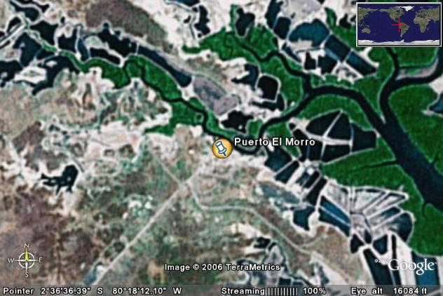

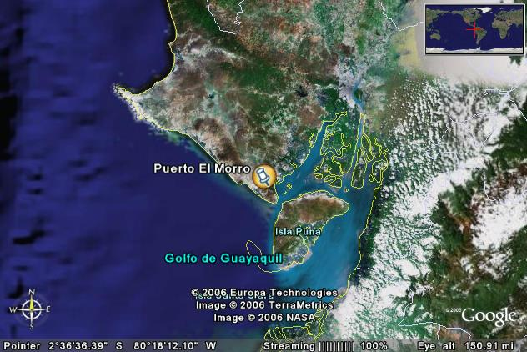

Elaborado por: Lady Soto y Ma. José Duarte
Tomado de: Google Earth.
Imagen Satelital del 2006.

ANEXO 2
FOTOS

FOTO #1. Estero de Puerto El Morro

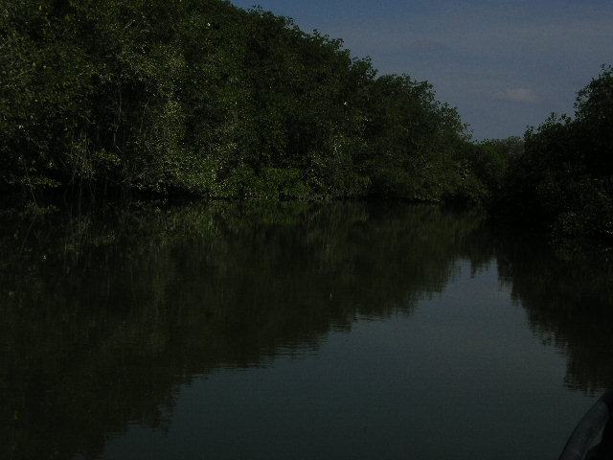

FOTO #2. Embarcación para realizar recorridos

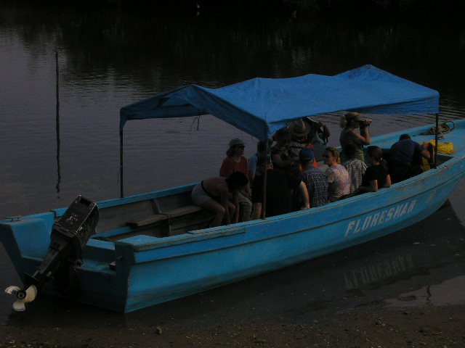

FOTO # 3. Fragata

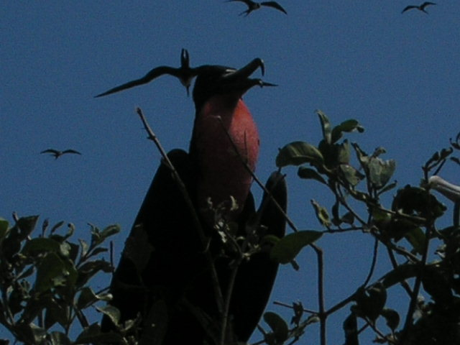

FOTO #4. Fragatas

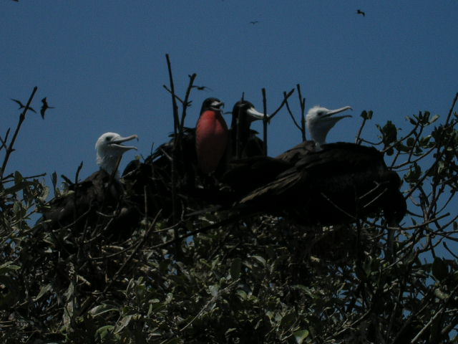

FOTO #5. Garza paleta pico de espátula

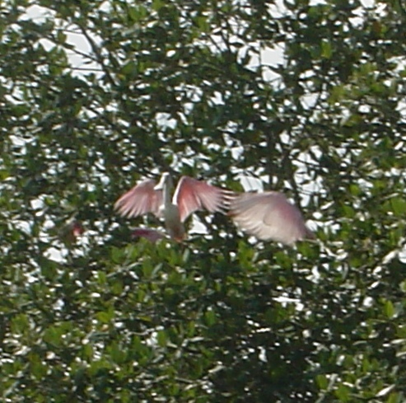

FOTO #6. Bufeo o delfín nariz de botella
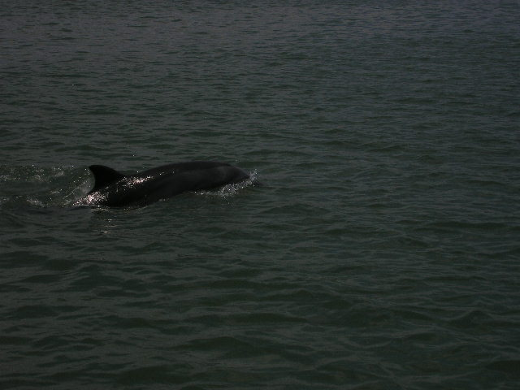

FOTO #7. Iglesia parroquia El Morro

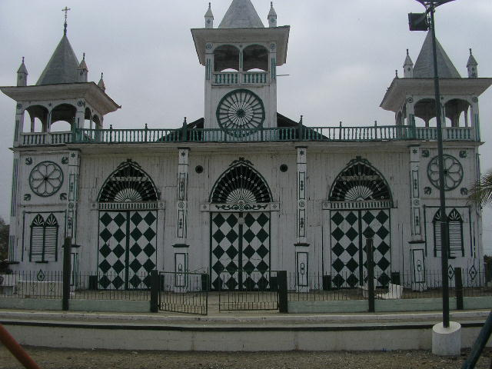

FOTO # 8. Virgen de la Roca

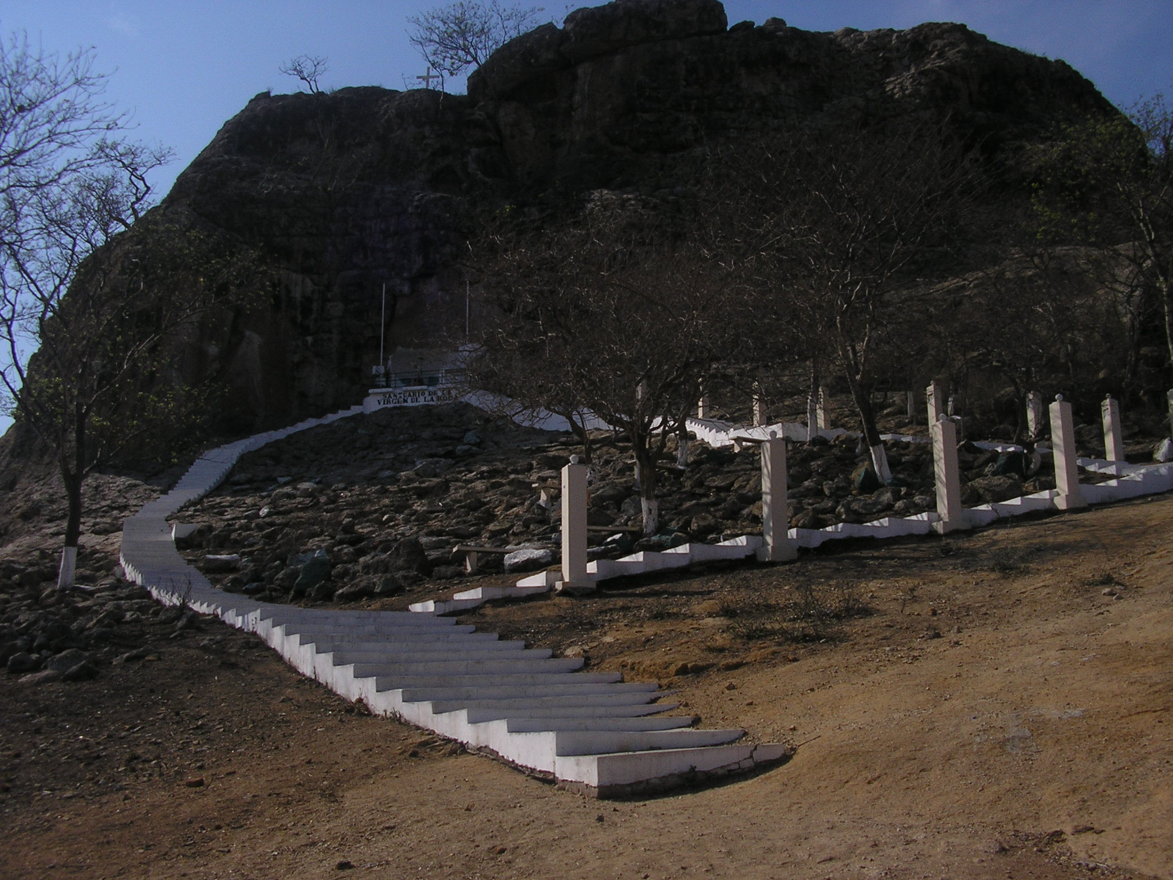

BIBLIOGRAFÍA

  - Fundación Pedro Vicente Maldonado y Programa de Manejo de Recursos Costeros. (1998). “El Morro y sus Recintos”. Guayaquil.

  - Bonilla, M. (com pers, 2005).

  - El Universo. Febrero 27 de 2004

  - http:/www.irgltg.com

  - Hernández, Edgar. (1999). “Proyectos turísticos Formulación y Evaluación de Proyectos”. Editorial Internacionales.

  - Deslandes, H (1994) “Las 8 etapas de un estudio de factibilidad”, Administración de un estudio de factibilidad”, Administración de empresas. Editorial Trillas. México

  - http:/www.ceballos-lascurain.com/spanish/index.

  - http:/www.gochile.cl/spa/guide/chile/seminarioecoturismo

  - http:/ www.gestiopolis.com/recursos/documentos/fulldoc/mar

  - http:/ www.contactopymc.gob.ex/guiasempresariales/guía

  - Yturralde, G. (com pers, 2006)

  - Ridgely, Robert y Paúl Greenfield. (2001) “The Bird of Ecuador”. Editorial Cornell University Press

  - Mora Sanchez, Elba. (1990). Catálogo de bivalvos marinos del Ecuador. Boletín científico y técnico del Instituto Nacional de Pesca. Volumen X No 1. Guayaquil

  - Jiménez Prado P. y Bearez P. (2004). “Peces Marinos del Ecuador continental” SIMBIO/NAZCA/IFEA Tomo II Quito

  - Lindao, Kléber (Com. Pers, 2006)

Fundación Pedro Vicente Maldonado y Programa de Manejo de Recursos Costeros.1998. El Morro y sus Recintos. Guayaquil.
Bonilla, M. (com pers 2005)
El Universo. Febrero 27 de 2004
www.irgltg.com
Hernández, Edgar. 1999.Proyectos turísticos Formulación y Evaluación de Proyectos
Hernández, Edgar. 1999.Proyectos turísticos Formulación y Evaluación de Proyectos
6 Deslandes, H. (1994) “las 8 etapas de un estudio de factibilidad”, Administración de empresas.
⁷ http:/www.ceballos-lascurain.com/spanish/index.hth
Kadt (1992)
8 www.gochile.cl/spa/guide/chile/seminarioecoturismo/ponencias
9 www.gestiopolis.com/recursos/documentos/fulldoc/mar ¹⁰www.contactopymc.gob.ex/guiasempresariales/guía
Fundación Pedro Vicente y PMRC. 1998. El Morro y sus recintos. Guayaquil
11Yturralde, G. (com pers)
1² Ridgely, Robert y Paúl Greenfield. 2001. The Bird of Ecuador.
13Mora Sanchez, Elba. 1990. Catálogo de bivalvos marinos del Ecuador. Boletín científico y técnico del Instituto Nacional de Pesca. Volumen X No 1. Guayaquil
14 Jiménez Prado y Bearez 2004. Peces Marinos del Ecuador continental/SIMBIO/NAZCA/IFEA Tomo II Quito
Lindao, Kléber (Conv. Pers.)
¹⁵ Lindao, Kleber (Com pers.2006)
Fundación Pedro Vicente y PMRC. 1998. El Morro y sus recintos. Guayaquil
Fundación Pedro Vicente y PMRC. 1998. El Morro y sus recintos. Guayaquil
20 Jiménez Prado y Bearez 2004. Peces Marinos del Ecuador continental/SIMBIO/NAZCA/IFEA Tomo II Quito
Fundación Pedro Vicente y PMRC. 1998. El Morro y sus recintos. Guayaquil
Fundación Pedro Vicente y PMRC. 1998. El Morro y sus recintos. Guayaquil
Fundación Pedro Vicente y PMRC. 1998. El Morro y sus recintos. Guayaquil
Fundación Pedro Vicente y PMRC. 1998. El Morro y sus recintos. Guayaquil
Fundación Pedro Vicente y PMRC. 1998. El Morro y sus recintos. Guayaquil

